 | 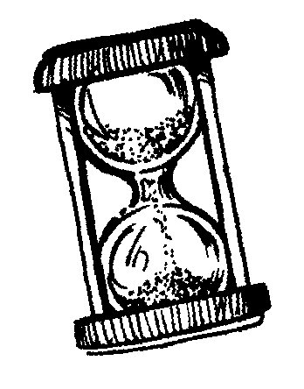 | Chrono math  Les presque 10  (Utilise les compléments à 10 pour calculer plus vite.)
Départ | 4+7 | 4+5 | 2+7 | 8+3 | 3+6
 |  |  |  |  | 5+4
 |  |  | 7+3 | 5+6 | 2+9
 |  |  | 4+5
 |  |  | 3+8 | 6+3 | 9+2 | 5+4
 |  |  |  |  |  | 3+6
 | 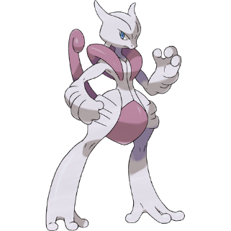 |  |  |  |  | 7+4
 | 7+2 | 4+5 | 7+4 | 5+4 | 8+3 | 6+5

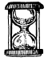
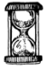
MES RECORDS
Chronométrer le temps mis pour arriver à la fin de la piste de jeu.
Date :  Temps : | Date :  Temps : | Date :  Temps : | Date :  Temps : | Date :  Temps :
Date :  Temps : | Date :  Temps : | Date :  Temps : | Date :  Temps : | Date :  Temps :

